Título

Regional

**ChileCompra se despliega en Maule para capacitar a compradores y proveedores en cambios a la Ley de Compras Públicas**

**• Los funcionarios y proveedores de la región conocieron las nuevas exigencias en materia de probidad y transparencia que entran a regir de inmediato apenas se publique la ley de compras públicas, que se encuentra en último trámite en el Tribunal Constitucional.**

**• Durante el 2023 se transaron entre enero y agosto 389.621 millones de pesos a través de www.mercadopublico.cl en la Región de Maule con 96.296 órdenes de compra emitidas por los diferentes organismos públicos.**

Este 14 de noviembre, ChileCompra visitó la región de Maule para dar a conocer a los usuarios compradores y proveedores del Estado las novedades de la modernización de la Ley de Compras Públicas, cuyo proyecto se encuentra en el último trámite en el Tribunal Constitucional y que traerá importantes avances en materia de transparencia, probidad, impulso a las Empresas de Menor Tamaño y economía circular, entre otros.

**[AGREGAR USUARIOS PARTICIPANTES]** usuarios entre funcionarios de entidades públicas regionales y proveedores conocieron las nuevas disposiciones en materia de probidad y transparencia que establece el capítulo 7 de la nueva ley, las que rigen de inmediato apenas se publique la ley, y que dicen relación con un mayor resguardo de los conflictos de interés en las compras públicas, lo que implica cambios relevantes en las compras de entidades del Estado.

**Principales puntos de la reforma de compras públicas que rigen de inmediato**

**6.368 usuarios se han capacitado a lo largo del país**

Para participar los usuarios sólo deben revisar la oferta de cursos e inscribirse.

**$389.621 millones se transaron en Mercado Público entre enero y agosto 2023 en la región de Maule.**

Durante 2023 se transaron 389.621 millones de pesos (US$ 479 millones) a través de www.mercadopublico.cl en la Región de Maule con 96.296 órdenes de compra emitidas por los diferentes organismos públicos.

En la Región, en este periodo, las instituciones con mayor participación fueron: MOP - DIRECCIÓN DE VIALIDAD (42.934.392.420 pesos); SERVICIO DE SALUD DEL MAULE HOSPITAL DE TALCA (33.251.746.972 pesos); I MUNICIPALIDAD DE TALCA (23.780.397.576 pesos). Por su parte, los rubros más solicitados fueron: Obras (US$ 54.702.853); Servicios de construcción y mantenimiento (US$ 44.059.392); Servicios profesionales, administrativos y consultorías de gestión empresarial (US$ 38.821.093).

Las principales órdenes de compra, durante 2023, fueron las siguentes:

|  |  |  |  |  |
| --- | --- | --- | --- | --- |
| Institución | Código orden de compra | Motivo de la compra | Proveedor | Monto comprometido en US$ |
| I.Municipalidad de Curicó | 2439-28-SE22 | SERVICIO DE PROVISIÓN DE PERSONAL AREAS VERDES | CORPORACIÓN DE FOMENTO PRODUCTIVO CURICÓ | 11.619.602 |
| MOP - Dirección de Vialidad | 1297-3-SE23 | CONSERVACION GLOBAL MIXTO SAN JAVIER ETAPA III | CONSTRUCTORA CONSUL S.A. | 9.506.256 |
| MOP - Dirección de Vialidad | 1297-4-SE23 | CONSERVACION GLOBAL MIXTO PARRAL ETAPA III | Asfaltos del Maule Ltda | 8.900.259 |

**El sector de Municipalidades lidera las compras con $175.247 millones transados**

Respecto de las transacciones en Mercado Público por sector comprador en Maule, Municipalidades lideran las compras con 175.247 millones de pesos transados, lo que equivale a un 45% de las transacciones por sector en la región. Le sigue el sector Salud con 98.906 millones transados, esto un 25%, luego viene Obras Públicas con 60.909 millones de pesos transados (16%) y luego Gob. Central, Universidades con 48.469 millones de pesos transados (12%).

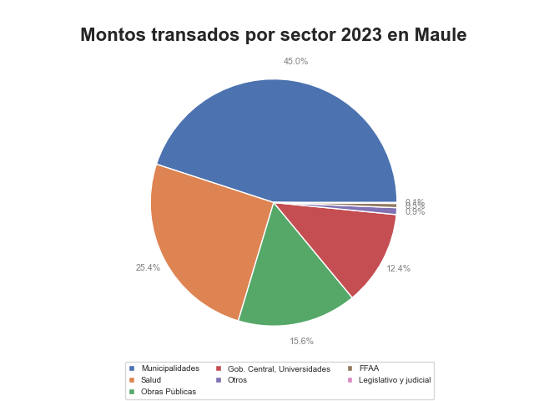

En la región de Maule se generaron oportunidades por la modalidad Compra Ágil -que permite mayor participación de las Mipymes en compras de menores montos (igual o menor a 30 UTM)- por $22.454 millones, las que se tradujeron en 33.190 órdenes de compra emitidas por los organismos públicos de la región. Se observó un crecimiento de 30% (variación nominal) entre el 2022 y el 2023 en los montos transados en la Compra Ágil en la región, con una diferencia de 4.201 en órdenes de compra el 2023 si se compara con el 2022.